MERCADO OLERÍCOLA – 2015
PREVISÃO DE SAFRAS E DE PREÇOS (IEA-CATI)
Waldemar Pires de Camargo Filho
Felipe Pires de Camargo
Nos últimos 03 anos (2012-2013-2014) no Brasil e no Estado de São Paulo houveram alterações na produção devido a seca em diversas regiões, em outro período excesso de chuvas. Tudo isso contribuiu para desorganizar o abastecimento.
O mercado de folhosas é regional. Assim São Paulo (maior produtor de hortaliças nacional e com o maior mercado) foi mais prejudicado porque a seca em períodos atípicos atingiu a produção de alface, que também teve maior ocorrência de viroses e oscilação de preços. A produção de repolho também sofreu com a falta de água e os preços no mercado foram oscilantes. Essas duas hortaliças respondem por 40,0% do mercado de folhosas. As regiões do Alto Tietê (EDR de Moji das Cruzes) e do EDR de Sorocaba (Piedade e Ibiúna) situadas na Serra do Mar são as principais produtoras e onde a seca foi intensa.
O mercado de batata teve menor oscilação por ser abastecido com a produção de 4 regiões brasileiras e três cultivos: Águas, Seca e Inverno. A produção das águas é a mais estável. Como os produtores utilizam irrigação, o período de estiagem não afeta. Enquanto que a produção da seca poderá ter leve recuo em 2015 devido às oscilações de preços. O cultivo da batata de inverno que se inicia em abril/maio, é a principal produção em São Paulo e terá redução de 3,0% na área e 2,5% na produção.
O mercado de cebola foi o mais instável no período 2012-2015 atingindo preços recordes devido a seca na Bahia, excesso de chuvas no Sul e irregularidades climáticas no Sudeste e Centro-Oeste. Em 2015 o mercado de cebola teve a oferta de cebola do Sul em menor quantidade e pouca qualidade. O mesmo acontecendo com a produção Argentina, só que com preços maiores devido a alta do dólar. Para contribuir com o desabastecimento a produção nordestina diminuiu, enquanto a produção paulista de cebola de bulbinho colhidos em maio-julho é insuficiente.
O plantio direto de cebola é o principal cultivo em São Paulo e emprega alta tecnologia. A área em 2015 será 19,0% menor relativamente a 2015, mas a produção será 15,8% maior porque a produtividade deverá aumentar 42,8% passando para 59,1 t/ha, sendo que sua colheita será realizada a partir de julho.
O cultivo de cebola de mudas, segundo em importância no Estado, teve redução de área de 15,0% em 2015 relativamente a 2014. A principal retração foi no EDR de São João da Boa Vista, que é o principal produtor, seguido de Jaboticabal. Enquanto nos EDR’s de Sorocaba e Itapeva houve expansão da área. A colheita deverá ter início em agosto de 2015. Assim o mercado teve preços recordes em 2013 e 2015. O mercado deve ser alterado em agosto de 2015.
O mercado de melancia que é abastecido pelas quatro principais regiões brasileiras sendo os principais estados produtores: Tocantins, Rio Grande do Sul, Bahia e São Paulo teve, oscilação de preço e quantidades em 2014. Em 2015 o mercado deverá ser normalizado.
O tomate de mesa (envarado) tem como principais produtores São Paulo e Minas Gerais, seguido pelas regiões Sul e Nordeste. O mercado teve oscilações devido ao excesso de chuva em 2012 e a partir de 2013 teve influência da seca, de pragas e viroses, atingindo assim, preços recordes.
O mercado de tomate para indústria (rasteiro) tem o estado de Goiás como principal produtor nacional (80,0%), complementado pela produção paulista e mineira, apresenta estabilização na produção, apesar da seca. Em 2015 o estado de São Paulo deverá ter redução de 1,7% na área e 3,6% na produção.
A Tabela 1 apresenta avaliação da previsão de safras IEA-CATI 2014-2015. A Tabela 2 a previsão final 2013 e 2014.
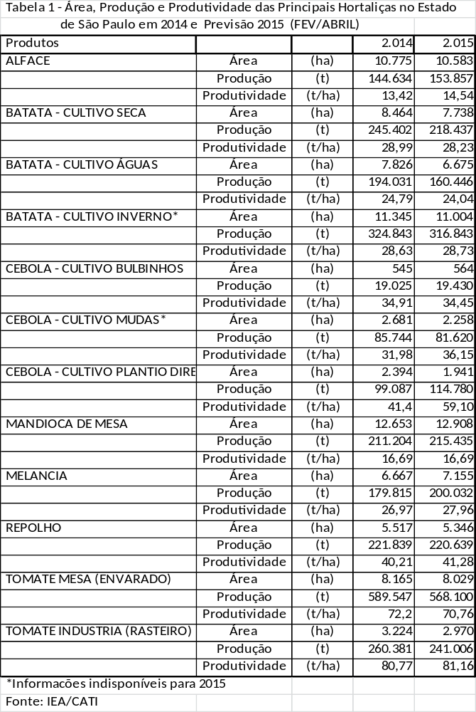

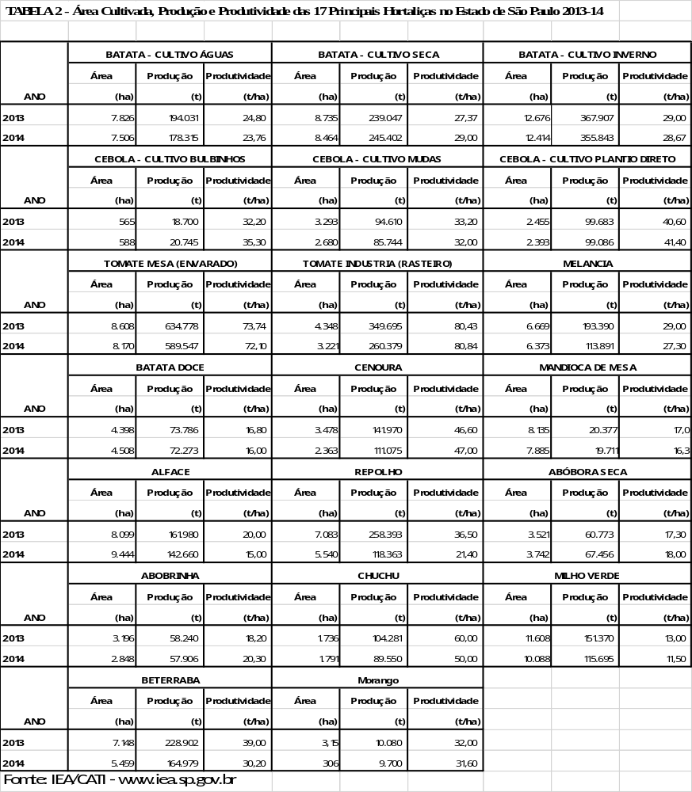

- Engenheiro Agrônomo, Mestre em Economia Agrária, Pesquisador Científico do Instituto de Economia Agrícola – IEA-APTA-SAA, e-mail: camargofilho@iea.sp.gov.br.
- Engenheiro Agrônomo, Mestre em Políticas Públicas, Pesquisador Científico do Instituto de Economia Agrícola – IEA-APTA-SAA, e-mail: felipe@iea.sp.gov.br.
O mercado brasileiro consome cerca de 120 mil toneladas de bulbos por mês.

